班级动态(5.27)
一、来园基本情况
来园人数：应到30人，实到26人。
儿童（男孩） | 今日重点关注：幼儿区域游戏选择 | 儿童（女孩） | 今日重点关注：幼儿区域游戏选择
王秋逸 | 请假 | 肖妙青 | 请假
易永恒 | 请假 | 嵇羽晞 | 美工区
赵夏冉 | 益智区 | 管亦星 | 益智区
白新奇 | 万能工匠区 | 陈怡何 | 美工区
丁载誉 | 益智区 | 陈艺茹 | 美工区
杨言希 | 万能工匠区 | 孙瑞晗 | 自然材料区
樊晏清 | 益智区 | 朱柯逸 | 益智区
邵祉琛 | 益智区 | 胡欣芮 | 益智区
刘与一 | 益智区 | 李梦兮 | 角色区
蔡镇远 | 科探区 | 张心愉 | 科探区
崔子瑜 | 美工区 | 徐佳一 | 科探区
陶书宇 | 万能工匠区 | 曹婳 | 音乐区
李一凡 | 益智区 | 顾一冉 | 益智区
冯子乐 | 科探构 | 朱天文 | 角色区
孔梓睿 | 请假 | 黄雅萌 | 美工区
二、语言《大嘴鸟快递公司》
良好的社会性发展对幼儿身心健康和其他各方面发展都具有重要影响。而社会领域的教学从来不是以说教为主，而是让幼儿在活动中体验。态度和情感不是“教”出来的，而是伴随活动过程而产生的。借助《大嘴鸟快递公司》这一绘本作为幼儿开启职业体验的关键载体，在弱化绘本语言部分的基础上，强化了社会性和科学元素，重新生成了一个综合性的活动，把本次活动的放在体验上面。通过快递运输标志和物品的匹配，来明白快递员不仅需要的是体力劳动，还需要动脑筋，才能确保快递完好无损。懂得尊重快递员的辛苦付出。活动中，赵夏冉、白新奇、丁载誉、杨言希、邵祉琛、刘与一、蔡镇远、崔子瑜、陶书宇、李一凡、嵇羽晞、管亦星、陈艺茹、孙瑞晗、朱柯逸、胡欣芮、李梦兮、张心愉、徐佳一、曹婳、顾一冉、朱天文、黄雅萌能够仔细观察图片，了解大嘴鸟快递工作，丁载誉、杨言希、嵇羽晞、管亦星、陈艺茹、孙瑞晗、朱柯逸、胡欣芮能够回顾故事内容，说说大嘴鸟给哪些小动物送了快递，同时体验到了送快递的辛苦。

三、区域游戏
区域游戏是发展孩子个差异的重要载体，在区域游戏过程中，孩子们能够根据自己的喜好自由自主的选择区域类型。区域材料和游戏伙伴。活动中，赵夏冉、白新奇、丁载誉、杨言希、邵祉琛、刘与一、蔡镇远、崔子瑜、陶书宇、李一凡、冯子乐、陈艺茹、孙瑞晗、朱柯逸、胡欣芮、曹婳、顾一冉、朱天文、黄雅萌的游戏专注度较高，能够专注的玩区域游戏。

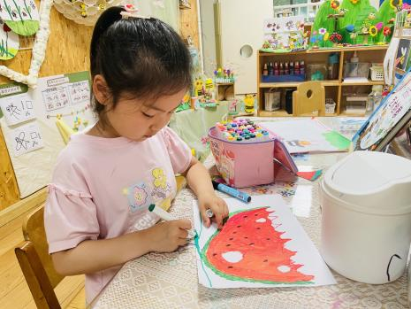  萌萌在美工区画蚂蚁和西瓜。 | 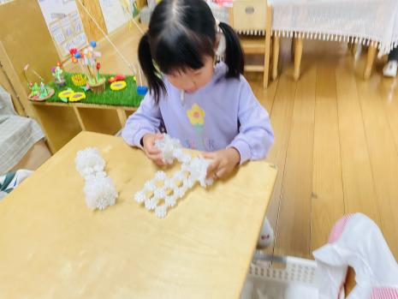  小管用雪花片拼搭小汽车。 | 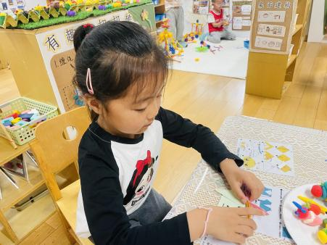  陈艺茹在美工区折纸，并给小狗装饰蝴蝶结小花。
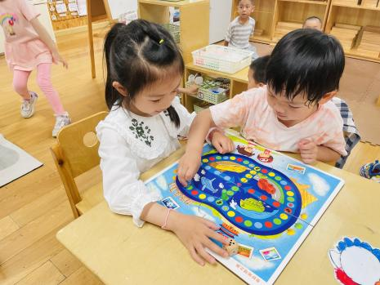  文文和晗晗在益智区玩棋类游戏。 | 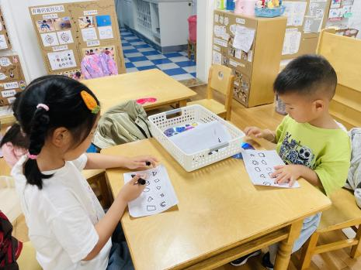  妹妹和刘与一在科探区玩陀螺游戏，探索陀螺的变化。 | 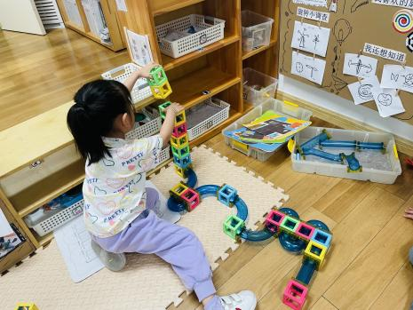  一一在科探区玩轨道游戏。探索小球的运动路线。
四、户外活动
户外活动是幼儿增强锻炼，提高身体灵活性和敏捷性地有效途径，今天我们组织幼儿在滑滑梯游戏，孩子们自由结伴，与好朋友在该区域进行游戏。在户外活动中孩子们同伴交往，走、跑、跳等能力得到了进一步发展。
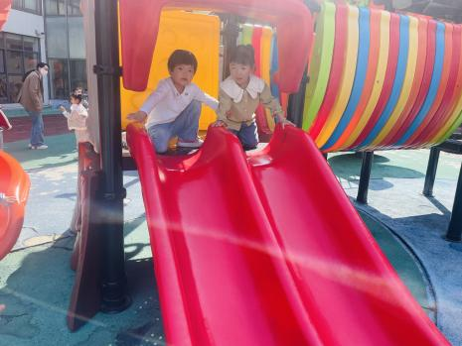 | 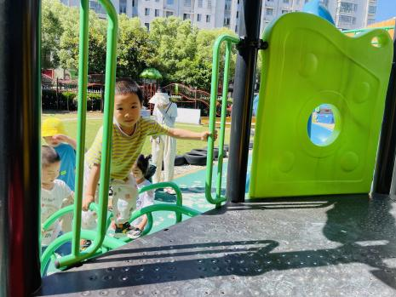 | 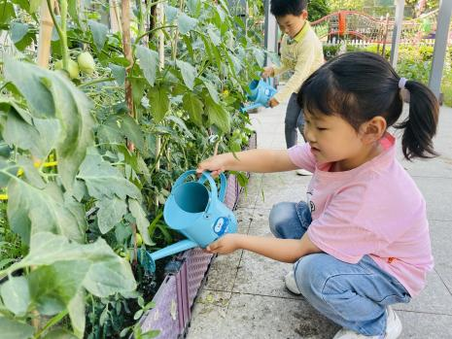
五、温馨提示
1.天气渐热，家长们可以给孩子垫好吸汗巾入园。
2.春夏交替是病毒滋生的季节，请家长们给孩子勤剪指甲，尽量避免到人多密集的地方玩耍。

